Projet d’Inclusion financière pour les Ménages et micro, petites et moyennes Entreprise dans l’UEMOA
(P181251)

Procédures de Gestion de la Main-d’œuvre (PGMO)

Avril 2026

Conformément aux dispositions de la Norme environnementale et sociale nº 2 (NES nº 2) de la Banque mondiale sur l’emploi et les conditions de travail, des procédures simplifiées de gestion de la main-d’œuvre ont été mises au point pour le projet. Les procédures de gestion de la main-d’œuvre décrivent la manière dont tous les travailleurs du projet seront gérés par la BOAD, compte tenu des risques et des effets escomptés. Les objectifs des procédures de gestion de la main-d’œuvre sont les suivants : identifier les différents types de travailleurs qui sont susceptibles d’intervenir sur le projet ; déterminer, analyser et évaluer les risques et les effets potentiels des activités du projet pour la main-d’œuvre ; définir des procédures qui répondent aux exigences de la NES nº 2 sur l’emploi et les conditions de travail, de la NES nº 4 sur la santé et la sécurité des populations et de la législation nationale applicable.

Définitions des types de travailleurs dans le cadre du projet.
Les procédures de gestion de la main-d’œuvre s’appliquent à tous les travailleurs de projet, qu’ils soient employés sur la base d’un contrat à temps plein, à temps partiel, temporaire ou saisonnier. Les types de travailleurs qui seront inclus dans le projet sont les suivants :
- Travailleurs directs (employés de la BOAD impliqués dans le projet).
- Travailleurs contractuels (consultants individuels ou les prestataires de service).
Risques liés à la main-d’œuvre
Le projet pourrait entraîner les risques suivants pour la main-d’œuvre :
- Violation des droits des travailleurs : Les règles de non-discrimination et d’égalité des chances des travailleurs appliquées peuvent ne pas être conformes à la législation nationale ou aux normes de la Banque mondiale
- Risques d’exploitation et d’atteintes sexuelles ainsi que de harcèlement sexuel (EAS/HS) pour les travailleurs
Cadre législatif applicables aux travailleurs du projet

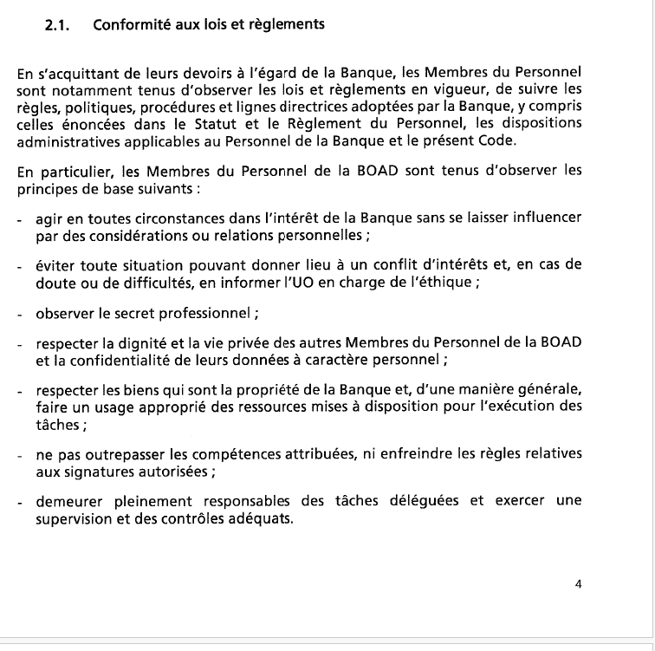
Tous les travailleurs du projet seront soumis au règlement du personnel de la BOAD.
Les travailleurs directs continueront sur les termes de leur contrat avec la BOAD.
Les travailleurs contractuels devront appliquer les procédures ci-dessous :
Procédures générales applicables

La BOAD appliquera les directives suivantes dans leurs relations avec les travailleurs contractuels :

- Il n’y aura aucune discrimination dans le cadre d’un aspect quelconque de la relation de travail, que ce soit le recrutement et l’embauche, la rémunération (notamment les salaires et les avantages sociaux), les conditions de travail et les modalités d’emploi, l’accès à la formation, les missions du poste, la promotion, le licenciement ou le départ à la retraite, ou encore les mesures disciplinaires.
- Les mesures nécessaires seront prises pour prévenir ou combattre le harcèlement, l’intimidation et/ou l’exploitation.
- Des mesures spéciales de protection et d’assistance destinées à remédier à des actes discriminatoires ou à pourvoir un poste donné ne seront pas considérées comme des actes de discrimination.
- Des mesures de protection appropriées seront prises à l’égard des personnes vulnérables travaillant sur le projet.
- La BOAD et établira des contrats de travail comportant des modalités et conditions claires, notamment les droits en matière de temps de travail, de salaire, d’heures supplémentaires, de rémunération et d’avantages sociaux, de congé annuel et de congé de maladie, de congé de maternité et de congé pour raison familiale. Le code de conduite inclus dans ces procédures de gestion de la main-d’œuvre s’appliquera à tous les travailleurs du projet.
- La BOAD veillera au respect du code de conduite, notamment en organisant des séances d’information et de sensibilisation sur celui-ci.
- La BOAD et les fournisseurs veillera au respect des procédures de santé et de sécurité au travail, surtout lors des déplacements (sécurité routière)
- La BOAD veillera à ce qu’aucune personne âgée de moins de 18 ans ne soit employée sur le projet.
- Les travailleurs seront engagés de leur plein gré, et aucun travailleur ne sera forcé ou contraint à travailler.
- La BOAD veillera au respect des prescriptions ci-dessus.
- Tous les travailleurs seront informés de l’existence d’un mécanisme de gestion des plaintes (voir ci-dessous) auquel ils pourront soumettre leurs griefs concernant le travail, ainsi que toute question sensible et grave en lien avec l’EAS/HS.

Procédures de santé et sécurité au travail (SST)

L’objectif de ces procédures est d’assurer et de maintenir un cadre de travail sain et sûr pour tous les travailleurs du projet. La BOAD exigera des protocoles stricts de sécurité routière (ex. port de la ceinture, pas de de déplacement avant le lever et après le coucher du soleil, respect des limites de vitesse).

Mécanisme de gestion des plaintes

Le mécanisme de gestion des plaintes de la BOAD sera applicable au projet. Ce dispositif est applicable aux personnels permanent et temporaires de la BOAD et comprend :
- Un département de la réglementation ;
- Un comité éthique ;
- Un document de règlement des litiges ;
- Un manuel de politique et procédures de règlement des griefs
- Un manuel de politique de protection des dénonciateurs ;

Code de conduite

Tous les travailleurs du projet appliqueront le Code de Conduite de la BOAD

